Gezinsviering Zondag 6 juni 2010

Dankviering voor de Vormelingen

10° Zondag door het jaar ©

St.-Martinus parochie
Liturgische werkgroep
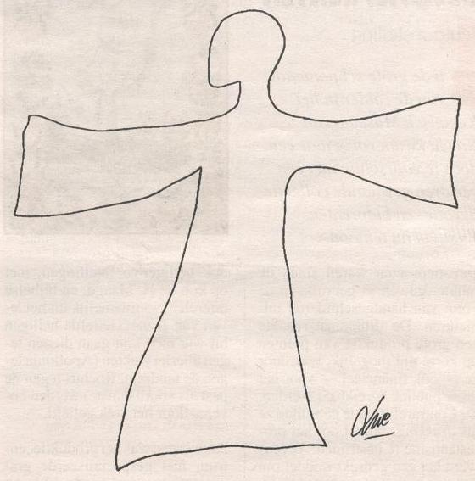
Lovendegem

Thema “ Ik kom naar je toe…”

Liederen: Muziekploeg
Openingslied Muziekploegje

Begroeting en welkom door de Priester

Welkomstwoord door de kinderen
Justine Kijk maar…
God is niet ver, zeggen de mensen.
In Jezus is Hij dichtbij.
Dat durven wij ook zeggen:
God is niet ver.

Vormeling Kijk maar…
wanneer iemand klaar staat om anderen te helpen
als je omziet naar wie aan de kant staat
waar je anderen blij maakt met een eenvoudig gebaar.
Daar is Jezus dichtbij en komt Hij naar je toe.

Gert Kijk maar…
in lieve mensen om je heen is Jezus dichtbij.
En misschien ook wel in jou
jij die wil zorgen voor anderen
en tijd wil maken voor wat belangrijk is.

Vergevingsmoment

Inleiding door de Priester

Jezus komt naar ons toe waar wij het durven stil maken en zien waar wij zijn vergeving nodig hebben.

Bo Jezus komt naar ons toe waar wij openstaan
voor anderen die verdrietig zijn en alleen staan.

Lied Muziekploegje

Vormeling Jezus komt naar ons toe waar wij durven
opkomen voor hen die in de steek gelaten zijn.

Lied Muziekploegje

Coralie Jezus komt naar ons toe waar wij de moed hebben
om een lichtje te zijn voor hen die in het donker zitten.

Lied Muziekploegje

Afsluitend gebed

Goede God, laat uw woord van troost en liefde met ons meegaan. Blijf ons nabij en dat wij elkaar blijven dragen, dag na dag. Dat vragen wij U voor vandaag en alle dagen.
Amen.

Eer aan God Muziekploegje

Openingsgebed

Schepper van alle leven,
hoe rijk en kostbaar ons bestaan ook is,
alle mensen sterven:
eindig en gebroken als ons leven is.
Wij bidden U:
geef dat wij uw woord
ongekende toekomst durven verhopen
uit uw hand.
Dat wij blijven vertrouwen,
wetend dat U naar ons toekomt.
Dit vragen wij U door Jezus die met U leeft in eeuwigheid.
Amen.
Pastoor Daniël: nodigt de kinderen uit om hier
voor het altaar te zitten, om te luisteren naar het verhaal.

Eerste Lezing Marianne
Dat je kunt lopen, horen, zien, tasten, voelen, ruiken,
is dat vanzelfsprekend voor jou?
Dat er bloemen, bomen, een zon, een maan, en sterren zijn,
heb je daar ooit bij stil gestaan?
Er is een lente, een zomer, een herfst, een winter
en elk seizoen heeft zijn eigen kleur en schoonheid.
Boeit het je nog dat er elke morgen een nieuwe dag begint,
dat er vriendschap bestaat, dat mensen verliefd kunnen worden,
dat er kinderen geboren worden?
Het leven wordt maar echt een wonder als niets meer vanzelfsprekend is,
als je een glimlach als een gave ervaart,
als een stuk leven dat je elke dag weer gegeven wordt.
Bouw geen muren van zekerheden en vanzelfsprekendheden om je heen,
want dan zie je het echte leven niet meer.
Trek weg uit de zekerheden waarin je vastzit,
weg uit de orde van rijk is rijk en arm is arm.
Waag de uittocht.
Ga op weg met mensen die geloven dat het onmogelijke mogelijk wordt.
Vaar tegen de stroom op.
Berust niet, zwijg niet, geef je nooit gewonnen.
Denk aan de golven van de zee…
Het is niet vanzelfsprekend!
Het vraagt geloof in jezelf, in het leven.
Droom over mogelijkheden
en begin eraan.
(Erik Stynen)

Lied Muziekploegje

Evangelieverhaal uit Lucas 7,11- 17

Evangelielied Muziekploegje

Pastoor Daniël:De kinderen mogen nu samen zijn voor een creatief moment:
een tekening waar je kleur mag geven van hoe Jezus naar je toekomt.

De vormelingen mogen naar hun plaats gaan want
het verhaal over welzijnsschakels is ook voor jullie!
Homilie

Geloofsbelijdenis

Voorbede

Inleiding door de Priester
Goede God, met woorden van hoop en vertrouwen komen wij tot U, Jij die er altijd bent en bidden:

Liesbeth Jezus is nabij waar wij tijd willen maken voor elkaar
en mensen willen opwekken tot een zinvol leven in Jezus’ spoor:
dat de Geest van God ons daarin sterk mag maken.
Laat ons zingend bidden.
Lied Muziekploegje

Vormeling Jezus is nabij waar wij woorden van troost en liefde uitspreken.
Dat wij vertrouwen in Hem die ons altijd opnieuw opricht
en ons aan elkaar schenkt, om er voor elkaar te zijn.
Laat ons zingend bidden.

Lied Muziekploegje

Astrid Jezus is nabij waar wij dankbaar terugkijken op de lange weg naar ons Vormsel,
en met vertrouwen kijken naar de weg die voor ons ligt.
Dat dit samenzijn ons de kracht mag geven om in dit spoor verder te stappen.
Laat ons zingend bidden.

Lied Muziekploegje

Nog aanvullende voorbeden

Lied Muziekploegje

Afsluitend gebed door de Priester

Goede God, door U gedragen willen wij Uw boodschap dicht bij mensen brengen en hen laten ervaren dat Uw naam is: Ik zal er zijn.
Amen.

Mededelingen

Tijdens de offergaven Instrumentaal Muziekploegje

Gebed over de gaven

Schepper van alle leven,
uw Woord brengt ons samen
rond eenvoudige gaven: brood en wijn.
Moge zij, gebroken en gedeeld,
levende herinnering worden
aan de liefde die Gij ons hebt voorgeleefd,
Jezus, uw Zoon en Mens onder de mensen.
Amen.

HET GROTE DANKGEBED ZJ blz. 117 nr. X
Pastoor Daniël: voorstel dat de eerste communicantjes en de vormelingen naar voor komen en een kring te vormen rond het altaar
en elkaar de hand te geven, en zo de kring te sluiten.

Onze Vader (samen bidden)

Vredewens Muziekploegje

Communie

Tijdens de Communie Instrumentaal Muziekploegje

Bezinningstekst na de Communie

Gert Je voelt een hand op je schouders
en je hoort een stem die zegt:
Ik ben er.
Ik ga met je mee.

Vormeling Je ziet om:
een mens die je toelacht,
ogen die je moed geven
en je voelt een hand
die vast is en warm.
Iemand kwam naar je toe.

Bo God zeg je dan,
fijn dat je meegaat
want alleen ben ik te klein en te bang…
God gaat altijd in mensen met je mee!
(W. Bruyninckx)

Communielied Muziekploegje

Slotgebed

Schepper van alle leven,
soms met moed en vertrouwen,
dan weer angstig en ontdaan,
gaat de mens op zoek:
in hoop en vrees bent U houvast.
Wij bidden U:
geef dat wij durven vertrouwen
op uw belofte van eeuwig leven, ongezien.
Dit vragen we U vandaag en alle dagen.
Amen.

Zending en Zegen

Instrumentaal Muziekploegje

TE DOEN

Marianne:
- Tekening voor creatief moment

Claire:
- Mail sturen met de viering naar:
  - muziekploegje: liederen
  - Liturgische werkgroep
  - Lectoren
  - Catechese
  - Julien: klaarzetten van de banken
- Kleurpotlooddozen

